1、如将变面积型电容式传感器接成差动形式，则其灵敏度将（ B ）。

A. 保持不变 B.增大一倍

C. 减小一倍 D.增大两倍

2、差动电容传感器采用脉冲调宽电路作测量电路时，其输出电压正比于（B ）。

A．C1-C2 　 B. （C1-C2）/（ C1+C2 ）

C. （C1+C2）/（ C1-C2 ） D. ΔC1/C1+ΔC2/C2

3、当变隙式电容传感器的两极板极间的初始距离d0增加时，将引起传感器的（ D ）

A．灵敏度K0增加 B．灵敏度K0不变

C．非线性误差增加 D．非线性误差减小

4、当变间隙式电容传感器两极板间的初始距离d增加时，将引起传感器的（ B）。

A．灵敏度会增加         B．灵敏度会减小

C．非线性误差增加       D．非线性误差不变

5、用电容式传感器测量固体或液体物位时，应该选用（C  ）。

A．变间隙式             B．变面积式

C．变介电常数式         D．空气介质变间隙式

6、电容式传感器通常用来测量（D）。

A．交流电流    B．电场强度    C．重量    D．位移  
7、电容式传感器可以测量（B ）。

A．压力      B．加速度     C．电场强度      D．交流电压

1、电感式传感器的常用测量电路不包括（ C ）。

A. 交流电桥 B. 变压器式交流电桥

C. 脉冲宽度调制电路 D. 谐振式测量电路

2、电感式传感器采用变压器式交流电桥测量电路时，下列说法不正确的是（ C ）。

A. 衔铁上、下移动时，输出电压相位相反

B. 衔铁上、下移动时，输出电压随衔铁的位移而变化

C. 根据输出的指示可以判断位移的方向

D. 当衔铁位于中间位置时，电桥处于平衡状态

3、下列说法正确的是（ D ）。

A. 差动整流电路可以消除零点残余电压，但不能判断衔铁的位置。

B. 差动整流电路可以判断衔铁的位置，但不能判断运动的方向。

C. 相敏检波电路可以判断位移的大小，但不能判断位移的方向。

D. 相敏检波电路可以判断位移的大小，也可以判断位移的方向。

4、对于差动变压器，采用交流电压表测量输出电压时，下列说法正确的是（ D ）。

A. 既能反映衔铁位移的大小，也能反映位移的方向

B. 既能反映衔铁位移的大小，也能消除零点残余电压

C. 既不能反映位移的大小，也不能反映位移的方向

D. 既不能反映位移的方向，也不能消除零点残余电压

5、差动螺线管式电感传感器配用的测量电路有（ C ）。

A．直流电桥 B．变压器式交流电桥

C．差动相敏检波电路 D．运算放大电路

6、通常用差动变压器传感器测量（ C ）。

A．位移        B．振动       C．加速度      D．厚度

1、制造霍尔元件的半导体材料中，目前用的较多的是锗、锑化铟、砷化铟，其原因是这些（ D    ）。

A．半导体材料的霍尔常数比金属的大

B．半导体中电子迁移率比空穴高

C．半导体材料的电子迁移率比较大

D．N型半导体材料较适宜制造灵敏度较高的霍尔元件

2、磁电式传感器测量电路中引入积分电路是为了测量（ A ）。

A．位移 　　　　　B．速度

C．加速度 D．光强

3、磁电式传感器测量电路中引入微分电路是为了测量（ C ）

A．位移 　　　　　B．速度

C．加速度 D．光强

4、霍尔电势与（ D ）成反比

A．激励电流 B．磁感应强度

C．霍尔器件宽度 D．霍尔器件长度

5、霍尔元件不等位电势产生的主要原因不包括（ C ）

A．霍尔电极安装位置不对称或不在同一等电位上

B．半导体材料不均匀造成电阻率不均匀或几何尺寸不均匀

C．周围环境温度变化

D．激励电极接触不良造成激励电流不均匀分配

1、对石英晶体，下列说法正确的是（ A ）。

A. 沿光轴方向施加作用力，不会产生压电效应，也没有电荷产生。

B. 沿光轴方向施加作用力，不会产生压电效应，但会有电荷产生。

C. 沿光轴方向施加作用力，会产生压电效应，但没有电荷产生。

D. 沿光轴方向施加作用力，会产生压电效应，也会有电荷产生。

2、石英晶体和压电陶瓷的压电效应对比正确的是（ B ）

A. 压电陶瓷比石英晶体的压电效应明显，稳定性也比石英晶体好

B. 压电陶瓷比石英晶体的压电效应明显，稳定性不如石英晶体好

C. 石英晶体比压电陶瓷的压电效应明显，稳定性也比压电陶瓷好

D. 石英晶体比压电陶瓷的压电效应明显，稳定性不如压电陶瓷好

3、两个压电元件相并联与单片时相比说法正确的是（D ）

A. 并联时输出电压不变，输出电容是单片时的一半

B. 并联时输出电压不变，电荷量增加了2倍

C. 并联时电荷量增加了2倍，输出电容为单片时2倍

D. 并联时电荷量增加了一倍，输出电容为单片时的2倍

4、两个压电元件相串联与单片时相比说法正确的是（ B ）

A. 串联时输出电压不变，电荷量与单片时相同

B. 串联时输出电压增大一倍，电荷量与单片时相同

C. 串联时电荷量增大一倍，电容量不变

D. 串联时电荷量增大一倍，电容量为单片时的一半

5、用于厚度测量的压电陶瓷器件利用了（ D ）原理。

A.磁阻效应 B. 压阻效应

C. 正压电效应 D.逆压电效应

6、压电陶瓷传感器与压电石英晶体传感器的比较是（　A　　）。

A．前者比后者灵敏度高 B．后者比前者灵敏度高

C．前者比后者性能稳定性好 D．前者机械强度比后者的好

7、压电石英晶体表面上产生的电荷密度与（ C ）。

A．晶体厚度成反比 B．晶体面积成正比

C．作用在晶片上的压力成正比 D．剩余极化强调成正比

8、压电式传感器目前多用于测量（  B  ）。  
A．静态的力或压力         B．动态的力或压力  
C．位移                 D．温度

9、压电式加速度传感器是适合测量下列哪种信号（ D ）。

A. 适于测量任意 B. 适于测量直流

C. 适于测量缓变 D. 适于测量动态

10、石英晶体在沿机械轴y方向的力作用下会（ B ）。

A．产生纵向压电效应 B. 产生横向压电效应

C．不产生压电效应 D. 产生逆向压电效应

11、在运算放大器放大倍数很大时，压电传感器输入电路中的电荷放大器的输出电压与（ A ）成正比。

A．输入电荷 B.反馈电容

C．电缆电容 D.放大倍数

12、石英晶体在沿电轴X方向的力作用下会（ D ）

A．不产生压电效应 B. 产生逆向压电效应

C. 产生横向压电效应 D．产生纵向压电效应

13、关于压电式传感器中压电元件的连接，以下说法正确的是（ A ）

A．与单片相比，并联时电荷量增加1倍、电容量增加1倍、输出电压不变

B. 与单片相比，串联时电荷量增加1倍、电容量增加1倍、输出电压增大1倍

C．与单片相比，并联时电荷量不变、电容量减半、输出电压增大1倍

D. 与单片相比，串联时电荷量不变、电容量减半、输出电压不变

1、热电偶的基本组成部分是（ A ）。

A. 热电极 B. 保护管

C. 绝缘管 D. 接线盒

2、在实际应用中，用作热电极的材料一般应具备的条件不包括（ C ）。

A. 物理化学性能稳定 B. 温度测量范围广

C. 电阻温度系数要大 D. 材料的机械强度要高

3、为了减小热电偶测温时的测量误差，需要进行的温度补偿方法不包括（ D ）。

A. 补偿导线法 B. 电桥补偿法

C. 冷端恒温法 D. 差动放大法

4、用热电阻测温时，热电阻在电桥中采用三线制接法的目的是（ B ）。

A．接线方便

B. 减小引线电阻变化产生的测量误差

C. 减小桥路中其它电阻对热电阻的影响

D. 减小桥路中电源对热电阻的影响

5、目前，我国生产的铂热电阻，其初始电阻值有（ C ）。

A．30 B．50

C．100 D．40

11、热电偶中热电势包括（ C ）

A．感应电势 B．补偿电势

C．接触电势 D．切割电势

12、用热电阻传感器测温时，经常使用的配用测量电路是（ C ）。

A．交流电桥 B．差动电桥

C．直流电桥 D. 以上几种均可

13、一个热电偶产生的热电势为E0，当打开其冷端串接与两热电极材料不同的第三根金属导体时，若保证已打开的冷端两点的温度与未打开时相同，则回路中热电势（ D ）。

A．增加 B．减小

C．增加或减小不能确定 D．不变

14、热电偶中产生热电势的条件有（ B ）。

A．两热电极材料相同 B．两热电板材料不同

C．两热电极的几何尺寸不同 D．两热电极的两端点温度相同

15、利用热电偶测温时，只有在（ C ）条件下才能进行。

A．分别保持热电偶两端温度恒定 B．保持热电偶两端温差恒定

C．保持热电偶冷端温度恒定 D．保持热电偶热端温度恒定

16、通常用热电阻测量（ C ）。

A．电阻 B．扭矩 C．温度 D．流量

17、实用热电偶的热电极材料中，用的较多的是（ D ）。

A．纯金属 B．非金属 C．半导体 D．合金

18、工程（工业）中，热电偶冷端处理方法不包括（ A ）。

A．热电势修正法 B．温度修正法

C．0℃恒温法 D．补偿导线法

19、下列关于热电偶传感器的说法中，（ B ）是错误的。

A.热电偶必须由两种不同性质的均质材料构成

B.计算热电偶的热电势时，可以不考虑接触电势

C.在工业标准中，热电偶参考端温度规定为0℃

D.接入第三导体时，只要其两端温度相同，对总热电势没有影响

20、在实际的热电偶测温应用中，引用测量仪表而不影响测量结果是利用了热电偶的哪个基本定律 A ）。

A. 中间导体定律 B. 中间温度定律

C. 标准电极定律 D. 均质导体定律

1、下列光电式传感器中属于有源光敏传感器的是（ D ）。

A. 光电效应传感器 B. 红外热释电探测器

C. 固体图像传感器 D. 光纤传感器

2、下列光电器件是根据外光电效应做出的是（ A ）。

A. 光电管 B. 光电池

C. 光敏电阻 D. 光敏二极管

3、当光电管的阳极和阴极之间所加电压一定时，光通量与光电流之间的关系称为光电管的（ B ）。

A. 伏安特性 B. 光照特性

C. 光谱特性 D. 频率特性

4、下列光电器件是基于光导效应的是（ C ）。

A. 光电管 B. 光电池

C. 光敏电阻 D. 光敏二极管

5、光敏电阻的相对灵敏度与入射波长的关系称为（ C ）。

A. 伏安特性 B. 光照特性

C. 光谱特性 D. 频率特性

6、下列关于光敏二极管和光敏三极管的对比不正确的是（ D ）。

A. 光敏二极管的光电流很小，光敏三极管的光电流则较大

B. 光敏二极管与光敏三极管的暗点流相差不大

C. 工作频率较高时，应选用光敏二极管；工作频率较低时，应选用光敏三极管

D. 光敏二极管的线性特性较差，而光敏三极管有很好的线性特性

7、光电式传感器是利用（ D ）把光信号转换成电信号。

A. 被测量 B. 光电效应

C. 光电管 D. 光电器件

8、光敏电阻的特性是（ D ）

A．有光照时亮电阻很大 B．无光照时暗电阻很小

C．无光照时暗电流很大 D．受一定波长范围的光照时亮电流很大

9、基于光生伏特效应工作的光电器件是（ C ）

A．光电管 B.光敏电阻

C．光电池 D.光电倍增管

10、CCD以（ C ）为信号

A. 电压 B.电流 C．电荷 D.电压或者电流

24、当两块光栅的夹角很小时，光栅莫尔条纹的间距（ D ）

A．与栅线的宽度成正比 B.与栅线间宽成正比

C．与夹角近似成正比 D.与栅距近似成正比

25、现有一个采用4位循环码码盘的光电式编码器，码盘的起始位置对应的编码是0011，终止位置对应的编码是0101，则该码盘转动的角度可能会是（ C ）

A．45° B.60° C.90° D.120°

26、现有一个采用4位循环码码盘的光电式编码器，码盘的起始位置对应的编码是0011，终止位置对应的编码是1111，则该码盘转动的角度可能会是（ C ）

A．60° B.90° C.180° D.270°

27、一个6位的二进制光电式编码器，其测量精度约为（ A ）

A．5.6° B. 0.17° 　　　C．0.016° D. 60°

28、（ C ）属于脉冲盘式编码器。

A．接触式编码器

B．光电式编码器

C．增量编码器

D．电磁式编码器

29、采用50线/mm的计量光栅测量线位移,若指示光栅上的莫尔条纹移动了12条,则被测线位移为（ C ）mm

A．0.02 B. 0.12 　　　C． 0.24 D. 0.48

1. **根据电容式传感器工作原理，可将其分为几种类型？每种类型各有什么特点？各适用于什么场合？**

变极板间距的变极距型、变极板覆盖面积的变面积型和变介质介电常数的变介质型。

变极板间距型电容式传感器的特点是电容量与极板间距成反比，适合测量位移量。

变极板覆盖面积型电容传感器的特点是电容量与面积改变量成正比，适合测量线位移和角位移。

变介质型电容传感器的特点是利用不同介质的介电常数各不相同，通过介质的改变来实现对被测量的检测，并通过电容式传感器的电容量的变化反映出来。适合于介质的介电常数发生改变的场合。

1. **如何改善单极式变极距电容传感器的非线性？**

单极式变极距电容传感器的灵敏度和非线性对极板初始间隙的要求是相反的，要改善其非线性，要求应增大初始间隙，但这样会造成灵敏度的下降，因此通常采用差动结构来改善非线性。

1. **差动结构的电容传感器有什么优点？**

差动结构的电容传感器的优点是灵敏度得到提高，非线性误差大大降低。

1. **电容式传感器主要有哪几种类型的信号调节电路？各有些什么特点？**

相应的转换电路有调频电路、运算放大器、二极管双T型交流电桥、脉冲宽度调制电路等。

调频电路的特点：灵敏度高，可测量0.01μm级位移变化量；抗干扰能力强

运算放大器的特点：能够克服变极距型电容式传感器的非线性，使其输出电压与输入位移间存在线性关系。

二极管双T型交流电桥的特点：线路简单，不须附加相敏整流电路，便可直接得到较高的直流输出电压（因为电源频率f很高）。

脉冲宽度调制电路的特点：适用于变极板距离和变面积式差动电容传感器，且为线性特性。

1. **简述电容式传感器的工作原理与分类**。

电容式传感器利用了将非电量的变化转换为电容量的变化来实现对物理量的测量。

 当被测参数变化引起A、εr或d变化时，将导致电容量C随之发生变化。在实际使用中，通常保持其中两个参数不变，而只变其中一个参数，把该参数的变化转换成电容量的变化，通过策略电路转换为电量输出。因此，电容式传感器可分为3种：变极板间距离的变极距型、变极板覆盖面积大变面积型和变介质介电常数的变介质型。

1. **影响电容式极距变化型传感器灵敏度的因素有哪些？**

极距变化型电容传感器的灵敏度 ，可见单位输入位移所引起的输出电容量相对变化（灵敏度）与d0成反比关系。

1. **提高其灵敏度可以采取哪些措施，带来什么后果？**

要提高灵敏度，应减小初始间隙d0，但这使得非线性误差增大，即灵敏度和非线性误差对d0的要求是矛盾的。在实际应用中，为了既提高灵敏度，又减小非线性误差，通常采用差动结构。

1. **什么是热电效应和热电动势？什么叫接触电动势？什么叫温差电动势？**

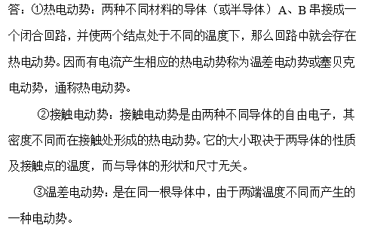

1. **什么是热电偶的中间导体定律？中间导体定律有什么意义？**

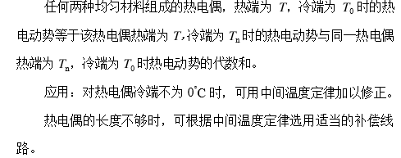

1. **什么是热电偶的标准电极定律？标准电极定律有什么意义？**

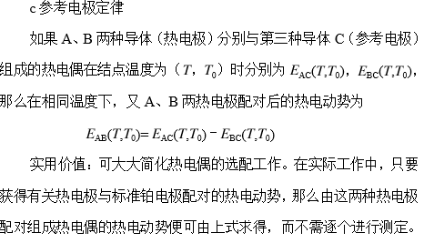

1. **热电偶串联测温线路和并联测温线路主要用于什么场合，并简述各自的优缺点。**

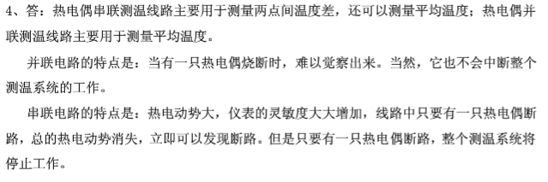

1. **目前热电阻常用的引线方法主要有哪些？并简述各自的应用场合。**

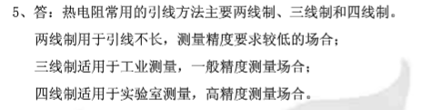

1. **请简单阐述一下热电偶与热电阻的异同。**

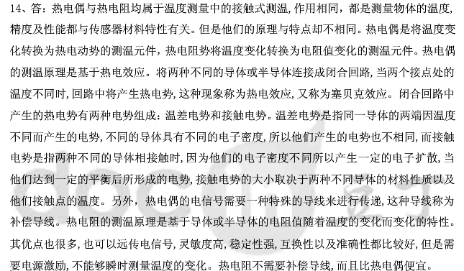

1. **请简要说明一下什么是热电效应。**

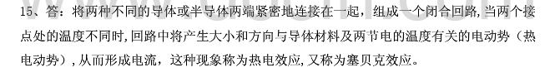

1. **请简述一下珀尔帖效应的原理。**

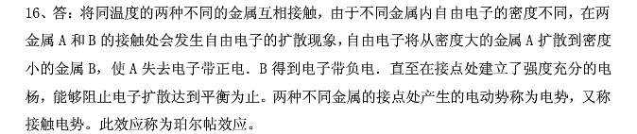

1. **热电偶对热电极材料有哪些基本要求？**

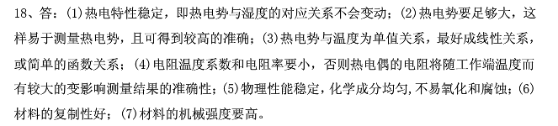

1. **请简要说明一下热电阻的定义。**

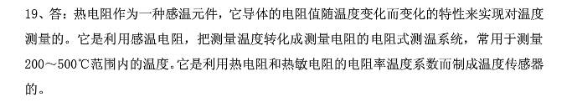

1. **请简要叙述一下热敏电阻的优缺点及改进措施。**

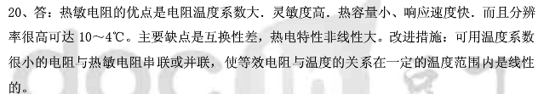

1. **画图说明热电偶冷端补偿器的补偿原理**

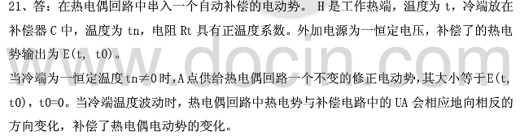

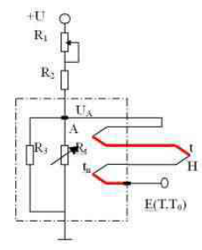

1. **热电偶测温时为什么要进行冷端温度补偿？补偿的方法有哪几种？**

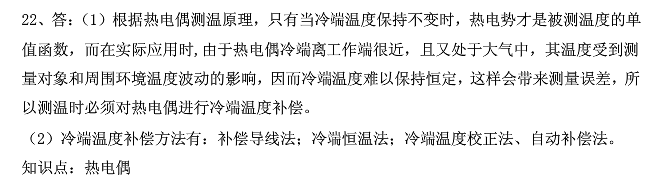

1. **试述热电偶与热电阻的基本测温原理。**

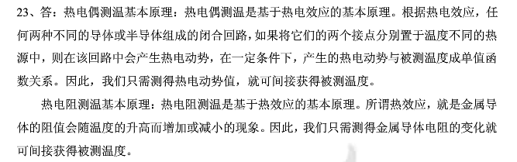

1. **采用热电阻测量温度时,常用的引线方式主要有哪几种?试述这几种引线方式各自的特点及适用场合。**

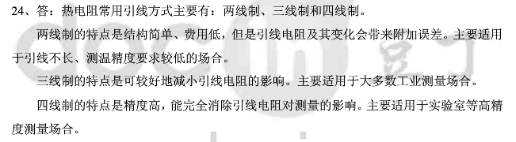

1. **什么是光电式传感器？**



1. **光电式传感器的基本工作原理是什么？**



1. **光电式传感器的基本形式有哪些？**

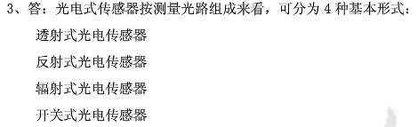

1. **什么是光电器件？**



1. **典型的光电器件有哪些？**



1. **什么是全反射？**



1. **光纤的数值孔径有何意义？**





1. **光电器件有哪几种类型？各有何特点？**

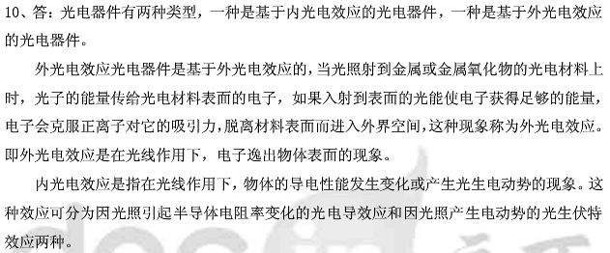

1. **光在光纤中是怎样传输的？**

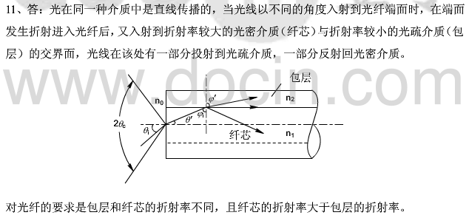

1. **对光纤及入射光的入射角有什么要求？**

对入射角的要求是小于临界角

1. **试述光敏电阻的工作原理。**

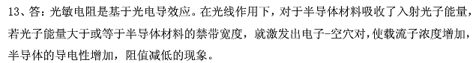

1. **试述光敏二极管、光敏三极管的工作原理。**

是基于内光电效应的光生伏特效应

1. **试述光电池的工作原理。**

光电池是基于光生伏特效应。在光线作用下能够使物体产生一定方向的电动势的现象

1. **简述什么是光电导效应？**

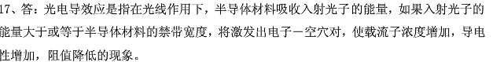

1. **简述什么是光生伏特效应？**

是指在光线作用下，能使物体产生一定方向的电动势的现象

1. **简述什么是外光电效应？**

是指在光线作用下，能使电子逸出物体表面的现象

1. **典型的光电器件有哪些？**



1. **简述光纤传感器的组成。**

光源、（光纤或非光纤）敏感元件、光纤、光探测器、信号处理系统

1. **简述光纤传感器的工作原理。**

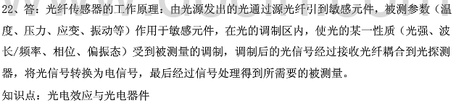

1. **请简述半导体光吸收型光纤温度传感器的工作原理。**

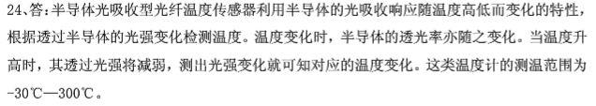

1. **什么是光电效应?**

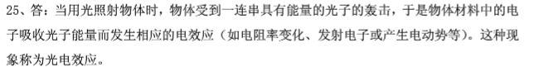

1. **光纤传感器技术是一门多学科性科学，涉及到的知识面很广泛，请列举至少四门这样的学科。**



1. **光导纤维有哪些优点？光纤式传感器中光纤的主要优点有哪些？**

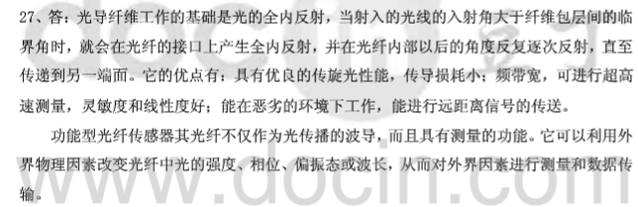

1. **光纤损耗对光纤传感器有哪些影响？**



1. **常用的光电器件有哪几大类？试解释这几类光电器件各自的工作基础并举例。**

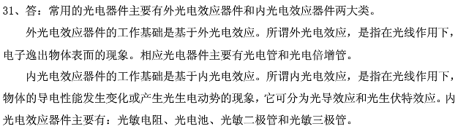

1. **利用某循环码盘测得的结果为“0110”，其实际转过的角度是多少？**

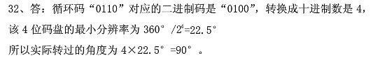

1. **透射式光栅传感器的莫尔条纹是怎样产生的？条纹间距、栅距和夹角的关系是什么？**

